***Консультация для родителей***

23 февраля – семейный праздник!

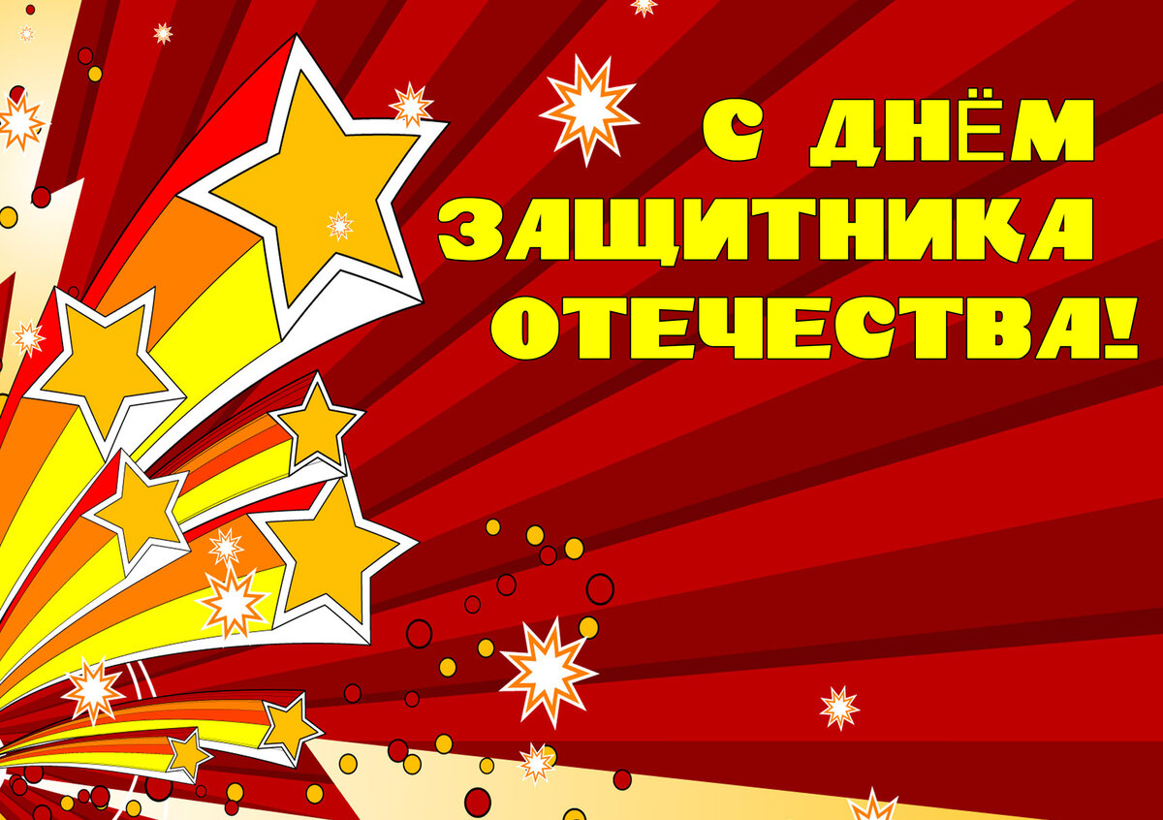

Ни для кого не секрет, что главное для любого праздника – не подарок, а настроение и внимание, которое вы дарите близким. Именно поэтому важен не сувенир, купленный в магазине, а что и как будет придумано и сделано совместно с ребенком. Ведь сама подготовка – это уже праздник. Таинственный совет При организации  празднования 23 февраля, для начала нужно собрать семейный совет (втайне от дедушки, папы и брата). Данное таинство не только содержит в себе определенный педагогический момент (разговор о том, как сделать приятное другому человеку), но и будет для малыша отличной тренировкой умения хранить тайны.

     Украшение дома, чтобы у всех появилось праздничное настроение, необходимо создать соответствующую атмосферу. Для этого лучше подготовить все заранее, а накануне вечером или утром 23 февраля расставить и развесить украшения по заранее продуманному плану. Каждый ребенок ради такого события готов встать пораньше. Во-первых, создать отличное настроение и празднично отметить 23 февраля помогут воздушные шары. Отличным украшением будет гирлянда из шаров, буквы на которых складываются в поздравление. Каждый ребенок может справиться с этой задачей самостоятельно. Главное – напомнить, как пишется слово или дать образец надписи. Во-вторых, все дети любят вырезать и клеить. Эти навыки можно использовать для создания украшений в виде флажков. Если они двойные, то их будет удобно развешивать на нитке. На флажковые гирлянды можно наклеить картинки, поздравительные надписи или украсить рисунками. И совсем неважно, какими они будут, главное, что это творчество малыша. А в процессе работы можно разучить поздравительный стих. Утреннее приветствие, когда все готово, можно включать подходящую музыку и идти поздравлять любимых мужчин. Для начала можно хором и весело сказать речь, а затем подарить рукодельные подарки.

                              Традиции поздравления

С традициями связано множество вопросов, потому что не всегда понятно, когда, кого и с чем, собственно, поздравлять. Например…

* *Почему на 23 февраля поздравляют мужчин?* 23 февраля возник как день рождения советской армии и флота. Так как в этих структурах служили, в основном, мужчины, то постепенно традиция распространилась на всю сильную половину населения страны.
* *Поздравляют ли на 23 февраля женщин-военнослужащих?* Да, обязательно. Ведь официально праздник именуется День защитника Отечества, значит, его отмечают в первую очередь, те, кто имеет отношение к защите Родины, независимо от пола.

                      Какие подарки дарят на 23 февраля?

Традиция делать подарки в этот день сложилась тоже очень давно, еще в перовой половине прошлого века. Сначала это были сугубо официальные подарки с военной тематикой. Например, наградное оружие, медали, ордена, а также благодарности от командования и почетные грамоты за отличную боевую подготовку. Затем подарочная традиция перекочевала в советские семьи. Теперь мы дарим подарки на 23 февраля практически всем близким мужчинам, друзьям и коллегам. Какие подарки принято дарить на 23 февраля?

*Родственникам и близким людям* дарят подарки самые разнообразные . Подарки, связанные с хобби и интересами.

Традиционным подарком на 23 февраля являются сувениры, сделанные своими руками. Например, открытки, брелки, значки, разнообразные поделки, аксессуары. Их можно подарить как близким, так и друзьям.

             Традиции празднования 23 февраля

Когда-то в этот день традиционным мероприятием были митинги, военные парады и салюты. Какие традиции 23 февраля сохранились до наших дней?

* *Официальные торжества*. В этот день чествуется память защитников Отечества, поэтому по традиции, возлагаются венки к братским могилам и военным памятникам. А в некоторых учебных заведениях возобновились традиции проведения уроков памяти, на которых рассказывается история сражений нашей армии. Вечером проходят праздничные салюты в ознаменование этого дня.

*Семейные традиции*.

Понятное дело, в каждом доме они свои. Кто-то накрывает стол и приглашает в гости всех близких и родных, кто-то идет в гости к друзьям, во многих семьях есть ветераны армии и флота, к которым в этот день приходят с поздравлениями и подарками все родственники. Некоторые семьи сформировали свои собственные традиции празднования, например, обязательная активная прогулка или посещение какого-то мероприятия, например, поход в театр или на концерт. Особенно большой праздник получается в тех семьях, где есть кадровые военные, потому что 23 февраля – их главный профессиональный праздник.

Пожалуй, самая главная традиция, которая сложилась на 23 февраля – это сердечные поздравления мужчин с Днем защитника Отечества. При этом уже не очень важно – имеет отношение человек к армии или нет, этот день давно уже носит неофициальное название Самого Мужского праздника.

